РТУ МИРЭА | Контрольная работа №1
- Дисциплина: Технологии индустриального программирования
- Студент: Гайворонский Дмитрий Евгеньевич
- Группа: ЭФБО-13-26
- Вариант: 4
- Преподаватель: Астафьев Рустам Уралович
Цель работы: Приобретение практических навыков описания алгоритмов, их визуализации в среде Scratch, а также написания и отладки программ на C++ с соблюдением принципов чистого кода.

Задание 1. Алгоритм глажки рубашки (task1.txt)
- Подготовка:
  - Установить гладильную доску.
  - Залить воду в резервуар утюга.
  - Посмотреть ярлык на рубашке (состав ткани) и выставить нужный температурный режим:
    - Хлопок / лен — высокая температура, подача пара;
    - Шерсть / смесовая ткань — средняя температура;
    - Шелк / синтетика — низкая температура, без пара.
  - Включить утюг в розетку и дождаться нагрева индикатора.
- Подготовка изделия:
  - Расстегнуть все пуговицы (воротник, планка, манжеты).
  - Разложить рубашку на доске.
- Глажение мелких деталей:
  - Воротник: прогладить с изнаночной стороны от углов к центру, затем повторить с лицевой.
  - Манжеты: разгладить с изнанки, затем с лица, аккуратно обходя пуговицы.
- Глажение рукавов:
  - Расправить рукав по шву в один слой.
  - Прогладить от плеча к манжете (не заглаживая жесткую стрелку по внешнему краю).
  - Повторить для второго рукава.
- Глажение основных частей:
  - Натянуть плечо рубашки на край доски и прогладить кокетку с обоих плеч.
  - Разгладить правую полочку (аккуратно проходя носиком утюга между пуговицами).
  - Разгладить левую полочку со стороны петель.
  - Разложить и прогладить спинку широкими движениями снизу вверх.
- Завершение:
  - Осмотреть рубашку; при наличии заломов повторно пройтись паром.
  - Повесить рубашку на вешалку и застегнуть верхнюю пуговицу.
  - Выключить утюг из сети.

Задание 2. Визуализация в Scratch 3.0 (task2.sb3)
Сценарий проекта:
- Сцена: Комната с гладильной доской.
- Спрайт 1 (Персонаж / Инструктор): По нажатию на «Зеленый флаг» озвучивает шаги («1. Настраиваем температуру», «2. Гладим воротник и манжеты», «3. Гладим рукава и корпус») и передает сообщения broadcast.
- Спрайт 2 (Утюг): Принимает сообщения персонажа, плывет в координаты нужной детали (воротник, рукав, полочки) и совершает колебательные движения влево-вправо/вверх-вниз.
- Спрайт 3 (Рубашка): Меняет 3 костюма по ходу процесса:
  - мятая — в начале работы;
  - в процессе — когда отглажены воротник и рукава;
  - готовая — отглаженная рубашка на вешалке.
- 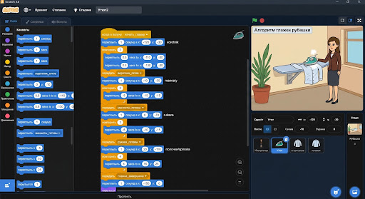

Задание 3. Упрощение выражения и код C++ (task3.cpp)
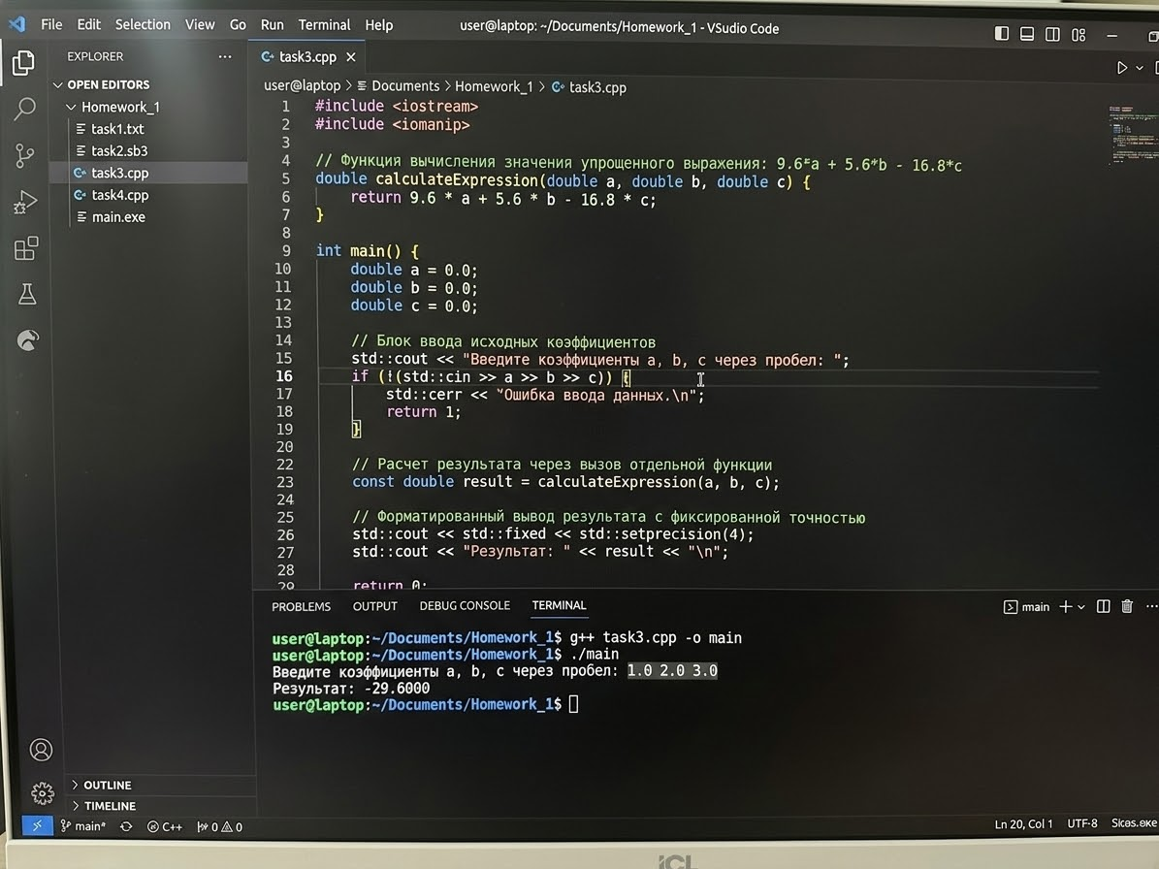

Аналитическое упрощение:
2{,}8(5b - 6c) - (7b - 8a) \cdot 1{,}2
- Раскрываем первые скобки: 2{,}8 \cdot 5b - 2{,}8 \cdot 6c = 14b - 16{,}8c
- Раскрываем вторые скобки: 1{,}2 \cdot 7b - 1{,}2 \cdot 8a = 8{,}4b - 9{,}6a
- Вычитаем: (14b - 16{,}8c) - (8{,}4b - 9{,}6a) = 14b - 16{,}8c - 8{,}4b + 9{,}6a
- Приводим подобные слагаемые:
\mathbf{9{,}6a + 5{,}6b - 16{,}8c}

Исходный код (task3.cpp):
#include <iostream>
#include <iomanip>

// Функция вычисления значения упрощенного выражения: 9.6*a + 5.6*b - 16.8*c
double calculateExpression(double a, double b, double c) {
return 9.6 * a + 5.6 * b - 16.8 * c;
}

int main() {
double a = 0.0;
double b = 0.0;
double c = 0.0;

// Блок ввода исходных коэффициентов
std::cout << "Введите коэффициенты a, b, c через пробел: ";
if (!(std::cin >> a >> b >> c)) {
std::cerr << "Ошибка ввода данных.\n";
return 1;
}

// Расчет результата через вызов отдельной функции
const double result = calculateExpression(a, b, c);

// Форматированный вывод результата с фиксированной точностью
std::cout << std::fixed << std::setprecision(4);
std::cout << "Результат: " << result << "\n";

return 0;
}

Задание 4. Анализ уравнения и ветвление на C++ (task4.cpp)
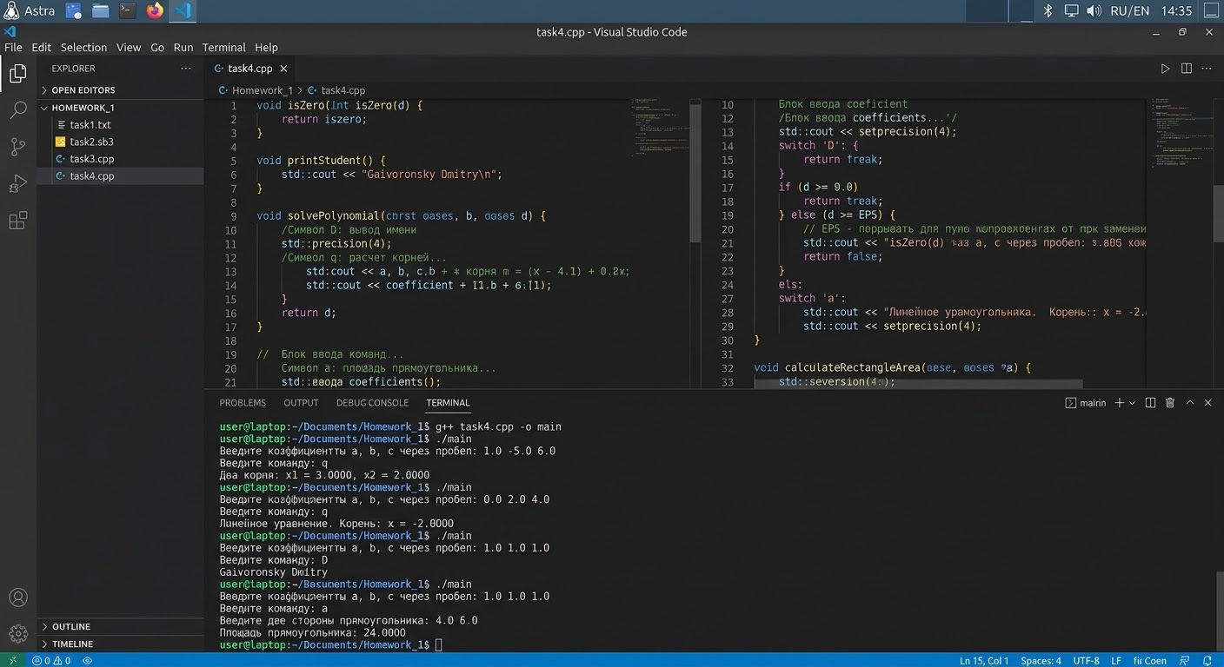
Спецификация варианта 4:
- Входная строка 1: числа a, b, c для многочлена ax^2 + bx + c.
- Входная строка 2: управляющий символ:
  - 'D' — вывод ФИО на английском (Dmitry Gaivoronsky);
  - 'q' — корни трехчлена с разбором всех случаев (a=0, линейное, D>0, D=0, D<0);
  - 'a' — ввод сторон и расчет площади прямоугольника.

Исходный код (task4.cpp):
#include <iostream>
#include <cmath>
#include <iomanip>
constexpr double EPS = 1e-9;
bool isZero(double val) {
return std::abs(val) < EPS;
}
// Символ 'D': вывод имени
void printStudent() {
std::cout << "Gaivoronsky Dmitrii\n";
}
// Символ 'q': расчет корней квадратного многочлена
void solvePolynomial(double a, double b, double c) {
if (isZero(a)) {
if (isZero(b)) {
if (isZero(c)) {
std::cout << "Корень x - любое действительное число.\n";
} else {
std::cout << "Корней нет (противоречие).\n";
}
} else {
// Линейное уравнение b*x + c = 0
std::cout << "Линейное уравнение. Корень: x = " << (-c / b) << "\n";
}
return;
}
const double d = b * b - 4.0 * a * c;

if (isZero(d)) {
// D == 0 с учётом машинной погрешности
double x = -b / (2.0 * a);
if (isZero(x)) x = 0.0; // защита от вывода -0.0000
std::cout << "Один корень: x = " << x << "\n";
} else if (d > 0.0) {
// D > 0
const double x1 = (-b + std::sqrt(d)) / (2.0 * a);
const double x2 = (-b - std::sqrt(d)) / (2.0 * a);
std::cout << "Два корня: x1 = " << x1 << ", x2 = " << x2 << "\n";
} else {
// D < 0
std::cout << "Действительных корней нет (D < 0).\n";
}
// Символ 'a': площадь прямоугольника
void calculateRectangleArea() {
double side1 = 0.0;
double side2 = 0.0;
std::cout << "Введите две стороны прямоугольника: ";
if (!(std::cin >> side1 >> side2)) {
std::cerr << "Ошибка ввода чисел.\n";
return;
}
if (side1 <= 0 || side2 <= 0) {
std::cout << "Ошибка: стороны должны быть положительными.\n";
return;
}
std::cout << "Площадь прямоугольника: " << (side1 * side2) << "\n";
}
int main() {
std::cout << std::fixed << std::setprecision(4);
double a = 0.0;
double b = 0.0;
double c = 0.0;
if (!(std::cin >> a >> b >> c)) {
std::cerr << "Ошибка ввода коэффициентов a, b, c.\n";
return 1;
}
char cmd = '\0';
if (!(std::cin >> cmd)) {
std::cerr << "Ошибка ввода символа.\n";
return 1;
}
switch (cmd) {
case 'D':
printStudent();
break;
case 'q':
solvePolynomial(a, b, c);
break;
case 'a':
calculateRectangleArea();
break;
default:
std::cout << "Неизвестная команда: " << cmd << "\n";
break;
}
return 0;
}

